|  |  |  |  |  |  |
| --- | --- | --- | --- | --- | --- |
| Código oficial Lanbide | **20200282** | | Fecha prueba: | Antepenúltimo día de la UF | |
| Nombre acción formativa: | **IFCD0210 - DESARROLLO DE APLICACIONES CON TECNOLOGÍAS WEB** | | | | |
| Código Módulo formativa: | **MF0493** | Código Unidad formativa: | | |  |
| Nombre alumno/a: |  | | | | |

**Desarrollar una Aplicación Móvil , utilizando herramientas Saas**

Desarrollar una aplicación movil en appgyver.com, en las que que vais a visualizar una lista de los productos, introducidos a través de un formulario en el que se podrá realizar la inserción de datos a una tabla generada en airtable.com

Deben seguirse los siguientes pasos:

1. **Base de Datos.**

Se creará una tabla en airtable.com llamada Productos que contendra como mínimo los siguientes campos .

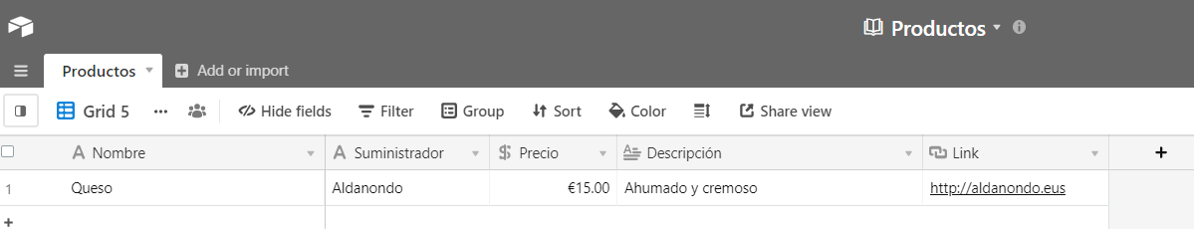**2. Formulario de Insercion**

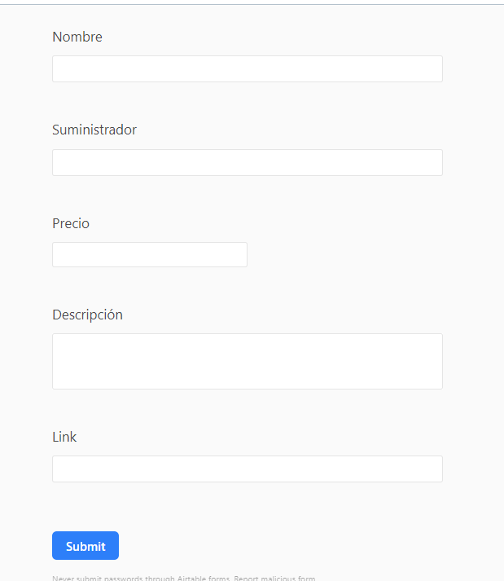

Para introducir los datos, crearemos un formulario, en una pagina en nuestro servidor PHP, en el que aprezcan todos los campos descritos

**3- Pagina de respuesta**

Los datos del formularios deben ser enviados a la aplicación Airtable, para generar un nuevo registro, usando una conexión mediante CURL.

Seguir las instrucción dela ayuda de airtable.

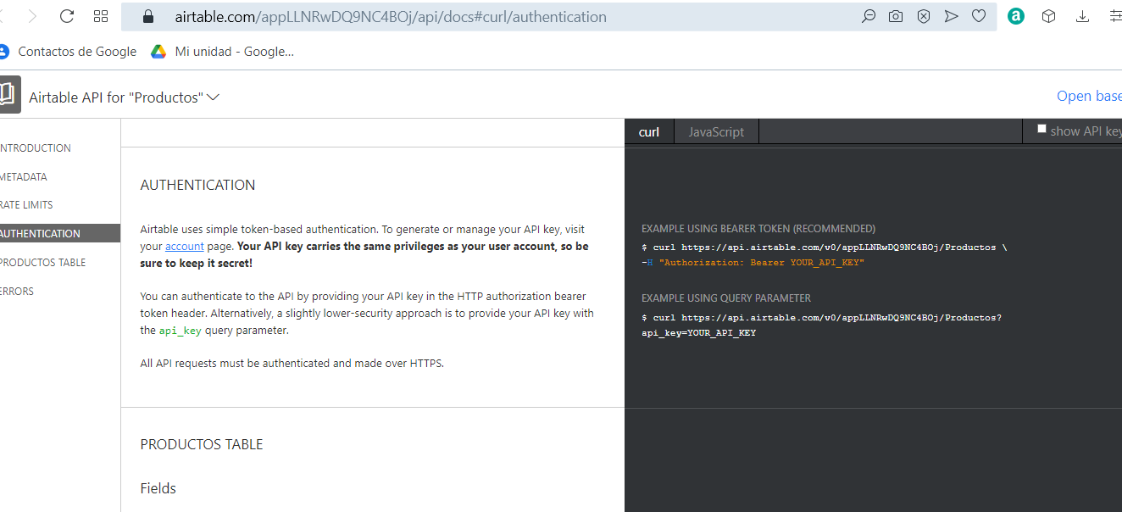

**4. Conexión de Airtable a AppGyver**

Crear una aplicación en AppGyver llamada Productos con una pagina que nos de un listado de los productos almacenados en airtable.

